SOUHRN ÚDAJŮ O PŘÍPRAVKU

1. NÁZEV VETERINÁRNÍHO LÉČIVÉHO PŘÍPRAVKU

FATROSEAL 2,6 g intramamární suspenze pro krávy v období stání na sucho

2. KVALITATIVNÍ A KVANTITATIVNÍ SLOŽENÍ

Každý 4g intramamární aplikátor obsahuje:

Léčivá látka:
Bismuthi subnitras ponderosus 2,6 g
(odpovídá Bismuthum ponderosus 1,858 g)

Pomocné látky:
Úplný seznam pomocných látek viz bod 6.1.

3. LÉKOVÁ FORMA

Intramamární suspenze.
Bílá až našedlá homogenní suspenze.

4. KLINICKÉ ÚDAJE

4.1 Cílové druhy zvířat

Skot (dojnice v období stání na sucho).

4.2 Indikace s upřesněním pro cílový druh zvířat

Prevence nových intramamárních infekcí během období stání na sucho. U krav, u kterých je pravděpodobné, že u nich neprobíhá subklinická mastitida, lze v rámci managementu a kontroly mastitid u krav stojících na sucho používat přípravek samotný.

4.3 Kontraindikace

Nepoužívat u krav v období laktace. Viz bod 4.7.
Nepoužívat přípravek samotný u krav se subklinickou mastitidou v období stání na sucho.
Nepoužívat u krav s klinickou mastitidou v období stání na sucho.
Nepoužívat v případech známé přecitlivělosti na léčivou látku nebo na některou z pomocných látek.

4.4 Zvláštní upozornění pro každý cílový druh

Výběr krav pro ošetření by měl být založen na veterinárním klinickém posouzení. Kritéria výběru mohou být založena na anamnéze výskytu mastitidy a počtu somatických buněk u jednotlivých krav nebo uznávaných testech pro detekci subklinické mastitidy nebo bakteriologického odběru vzorků.

4.5 Zvláštní opatření pro použití

Zvláštní opatření pro použití u zvířat
Je správnou praxí pravidelně sledovat u krav stojících na sucho výskyt příznaků klinické mastitidy. Pokud se v ošetřené čtvrti vyvine klinická mastitida, měla by se postižená čtvrť před zahájením vhodné léčby manuálně vydojit.
Aby se snížilo riziko kontaminace, neponořujte aplikátor do vody. Aplikátor se používá pouze jednorázově. Vzhledem k tomu, že přípravek nemá antimikrobiální aktivitu, je pro minimalizaci rizika vzniku akutní mastitidy způsobené nevhodnou aplikační technikou a nedostatečnou hygienou (viz bod 4.6) zásadní dodržovat aseptickou techniku podávání popsanou v bodě 4.9.
Po podání tohoto přípravku nepodávejte žádný jiný intramamární přípravek. U krav, které mohou mít subklinickou mastitidu, lze přípravek do infikované čtvrtě aplikovat po podání vhodného antibiotického přípravku určeného pro krávy stojící na sucho.

Zvláštní opatření určené osobám, které podávají veterinární léčivý přípravek zvířatům
Soli bizmutu byly spojovány s reakcemi z přecitlivělosti.
Lidé se známou přecitlivělostí (alergií) na soli bismutu by se měli vyhnout kontaktu s veterinárním léčivým přípravkem.
Tento přípravek může způsobit podráždění kůže a očí. Zabraňte kontaktu s pokožkou nebo očima.
Pokud dojde ke kontaktu s kůží nebo očima, postižené místo důkladně omyjte vodou. Pokud podráždění přetrvává, vyhledejte lékařskou pomoc a ukažte etiketu lékaři.

Pokud jsou čisticí ubrousky součástí balení, mohou u některých lidí způsobit podráždění kůže a očí kvůli přítomnosti isopropylalkoholu a chlorhexidin diglukonátu. Zabraňte kontaktu s pokožkou nebo očima.

Po použití si umyjte ruce.

4.6 Nežádoucí účinky (frekvence a závažnost)

Velmi vzácně byla po použití tohoto přípravku hlášena akutní mastitida, především kvůli nevhodné aplikační technice a nedostatečné hygieně. Přečtěte si prosím body 4.5 a 4.9 týkající se důležitosti aseptické techniky.

Četnost nežádoucích účinků je charakterizována podle následujících pravidel:
- velmi časté (nežádoucí účinek(nky) se projevil(y) u více než 1 z 10 ošetřených zvířat)
- časté (u více než 1, ale méně než 10 ze 100 ošetřených zvířat)
- neobvyklé (u více než 1, ale méně než 10 z 1000 ošetřených zvířat)
- vzácné (u více než 1, ale méně než 10 z 10000 ošetřených zvířat)
- velmi vzácné (u méně než 1 z 10000 ošetřených zvířat, včetně ojedinělých hlášení).

4.7 Použití v průběhu březosti, laktace nebo snášky

Březost:
Přípravek se po intramamární aplikaci nevstřebává, lze jej použít u březích zvířat. Po otelení může tele zátku pozřít. Požití přípravku teletem je bezpečné a nevyvolává žádné nežádoucí účinky.

Laktace:
Přípravek je kontraindikován pro použití během laktace. Pokud se náhodně použije u dojnic, může být pozorováno malé (až dvojnásobné) přechodné zvýšení počtu somatických buněk. V takovém případě vydojte přípravek manuálně. Žádná další opatření nejsou nutná.

4.8 Interakce s dalšími léčivými přípravky a další formy interakce

V klinických studiích byla kompatibilita srovnatelné formulace určené pro zaprahnutí obsahující dusičnan bismutitý prokázána pouze s přípravkem pro krávy v období stání na sucho obsahujícím kloxacilin.

Viz také bod 4.5. „Zvláštní opatření pro použití u zvířat“.

4.9 Podávané množství a způsob podání

Intramamární podání.

Aplikátor má trysku pro dvě možnostmi použití. Víčko aplikátoru lze sejmout částečně nebo úplně.
Doporučuje se sevřít struk u báze, protože to napomáhá umístění suspenze do strukové cisterny a uzavření strukového kanálku shora.
Použití krátké trysky:
Použití krátké trysky umožňuje techniku částečného zavedení, takže aplikátor stačí zavést pouze do konce struku.
Použití dlouhé trysky:
Dlouhou trysku lze použít pro zlepšení komfortu při ošetření, například aby se zabránilo vyklouznutí trysky u neklidné nebo nervózní krávy.

Krok 1: Odstranění odlomitelného víčka

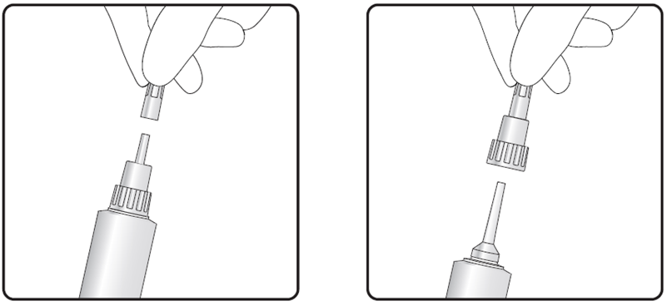

Krok 2: Použití krátké nebo dlouhé trysky

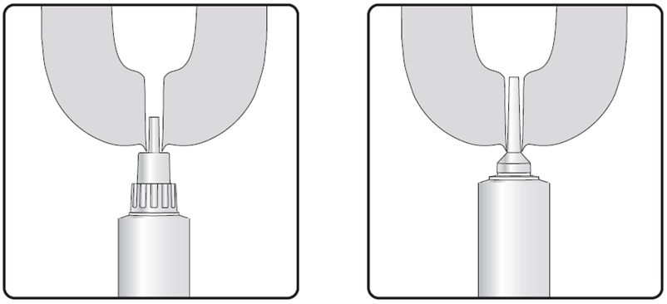

Obsah jednoho intramamárního aplikátoru s přípravkem podej do každé čtvrtě vemene ihned po posledním dojení v laktaci na začátku stání nasucho. Po aplikaci přípravku nemasírujte struk ani vemeno, protože je důležité, aby suspenze zůstala v samotném struku a nevnikla do vemena.

Pro snížení rizika postaplikační mastitidy, je třeba dbát na to, aby se do struku nedostaly patogeny.
Struk je nutné důkladně vyčistit a vydezinfikovat chirurgickým lihem nebo ubrousky napuštěnými alkoholem. Struky by se měly otírat a ubrousky vyměňovat do té doby, dokud nebudou konce struku i ubrousky viditelně čisté. Struky je třeba před podáním nechat oschnout. Podávejte asepticky a dbejte na to, aby nedošlo ke kontaminaci trysky aplikátoru. Po aplikaci je vhodné použít vhodnou namáčecí koupel na struky nebo sprej na struky.

V chladných podmínkách je možné přípravek zahřát v teplém prostředí na pokojovou teplotu, aby se usnadnilo podání.

4.10 Předávkování (symptomy, první pomoc, antidota), pokud je to nutné

Při podání dvojnásobné doporučené dávky nebyly u krav pozorovány žádné klinické nežádoucí účinky.

4.11 Ochranná(é) lhůta(y)

Maso: Bez ochranných lhůt.
Mléko: Bez ochranných lhůt.

5. FARMAKOLOGICKÉ VLASTNOSTI

Farmakoterapeutická skupina: různé přípravky k ošetření vemen a struků.
ATCvet kód: QG52X.

5.1 Farmakodynamické vlastnosti

Aplikace přípravku do každé čtvrti vemene vytváří fyzikální bariéru proti vstupu bakterií a snižuje tak výskyt nových intramamárních infekcí během období stání na sucho.

5.2 Farmakokinetické údaje

Dusičnan bismutitý se v mléčné žláze neabsorbuje, ale zůstává jako zátka ve struku až do odstranění (u krav ve fázi stání na sucho prokázáno až po dobu 100 dnů).

6. FARMACEUTICKÉ ÚDAJE

6.1 Seznam pomocných látek

Aluminium-stearát
Koloidní bezvodý oxid křemičitý
Tekutý parafin

6.2 Hlavní inkompatibility

Neuplatňuje se.

6.3 Doba použitelnosti

Doba použitelnosti veterinárního léčivého přípravku v neporušeném obalu: 3 roky.

6.4 Zvláštní opatření pro uchovávání

Tento veterinární léčivý přípravek nevyžaduje žádné zvláštní podmínky pro uchovávání.

6.5 Druh a složení vnitřního obalu

Jednodávkový LDPE intramamární aplikátor uzavřený LDPE víčkem obsahující 4 g suspenze.

Velikosti balení:
krabička s 24 aplikátory
krabička s 60 aplikátory
krabička se 120 aplikátory
krabička s 24 aplikátory + 24 desinfekčních ubrousků
krabička s 60 aplikátory + 60 desinfekčních ubrousků
krabička s 120 aplikátory + 120 desinfekčních ubrousků

Na trhu nemusí být všechny velikosti balení.

6.6 Zvláštní opatření pro zneškodňování nepoužitého veterinárního léčivého přípravku nebo odpadu, který pochází z tohoto přípravku

Všechen nepoužitý veterinární léčivý přípravek nebo odpad, který pochází z tohoto přípravku, musí být likvidován podle místních právních předpisů.

7. DRŽITEL ROZHODNUTÍ O REGISTRACI

FATRO S.p.A., Via Emilia 285, Ozzano dell’Emilia (Bologna), Itálie

8. Registrační číslo

96/009/22-C

9. Datum registrace/ prodloužení registrace

31. 3. 2022

10. DATUM REVIZE TEXTU

Září 2022

Zákaz prodeje, výdeje a/nebo použití

Pouze pro zvířata.
Veterinární léčivý přípravek je vydáván pouze na předpis.

